# Diagrama relacional

**Diagrama relacional de la base de datos de mi tiendita utilizando draw.io**

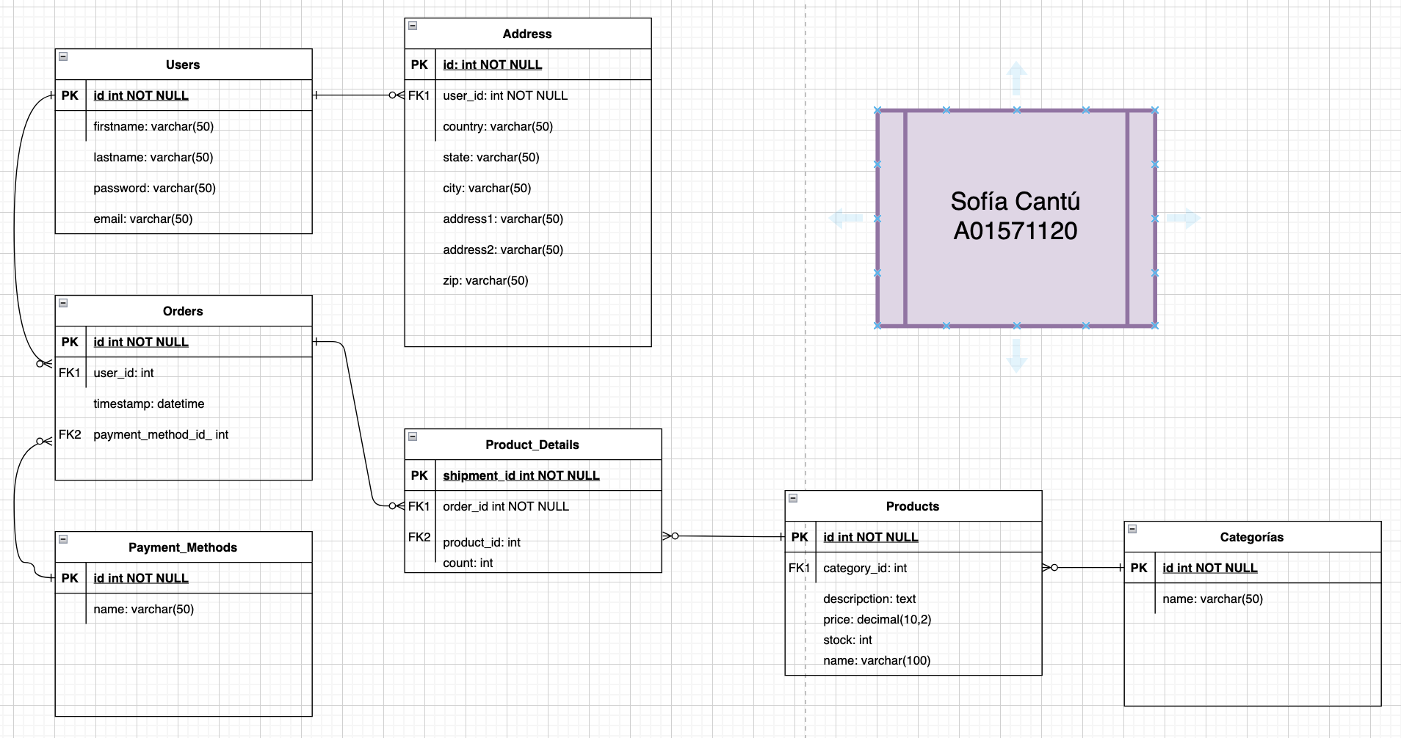

**Diagrama utilizando PHPmyadmin**

